ООО“РУСМЕГАПРОМ”  ОГРН: 1182375011994  ИНН: 2372022657  КПП: 230901001  www.rusmegaprom.com |  | 350007, г. Краснодар, ул. Захарова, д. 11, офис 15  Тел.: +7(86137) 94-2-94  Моб.: +7(988) 379-42-94

Опросный лист
Оборудование для налива-слива автомобильных или железнодорожных цистерн

Контактные данные, компании заполнившей ОЛ
Организация:
Контактное лицо (Ф.И.О.):
Должность:
Телефон/ Факс:
E-mail:

Объект строительства или реконструкции | Климатические условия эксплуатации
__________________________________________________________________________________________________________________________________________________________________ | Самая низкая температура, С⁰ | …
 | Самая высокая температура, С⁰ | …
 | Сейсмичность | …

Характеристики наливаемых продуктов:
№ п/п | Наименование продукта | Колебания температуры продукта, ^{О}С | Вязкость продукта при крайних температурах, сСт | Хим. состав нефтепродуктов | Наличие парафина,  % | Плотность, кг/м³ | Кислотность среды, рН
1 | .... | .... | .... | .... | .... | .... | ....
2 | .... | .... | .... | .... | .... | .... | ....
3 | .... | .... | .... | .... | .... | .... | ....
4 | .... | .... | .... | .... | .... | .... | ....
5
6

Металлоконструкции

Навес на площадке налива | □ | Количество островков налива |  | …
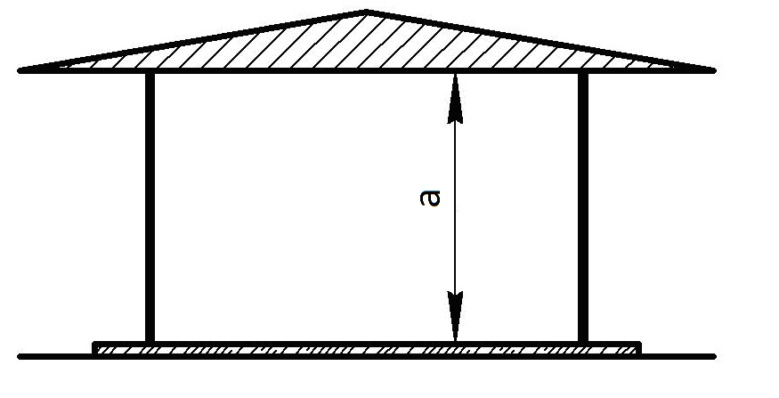 |  | 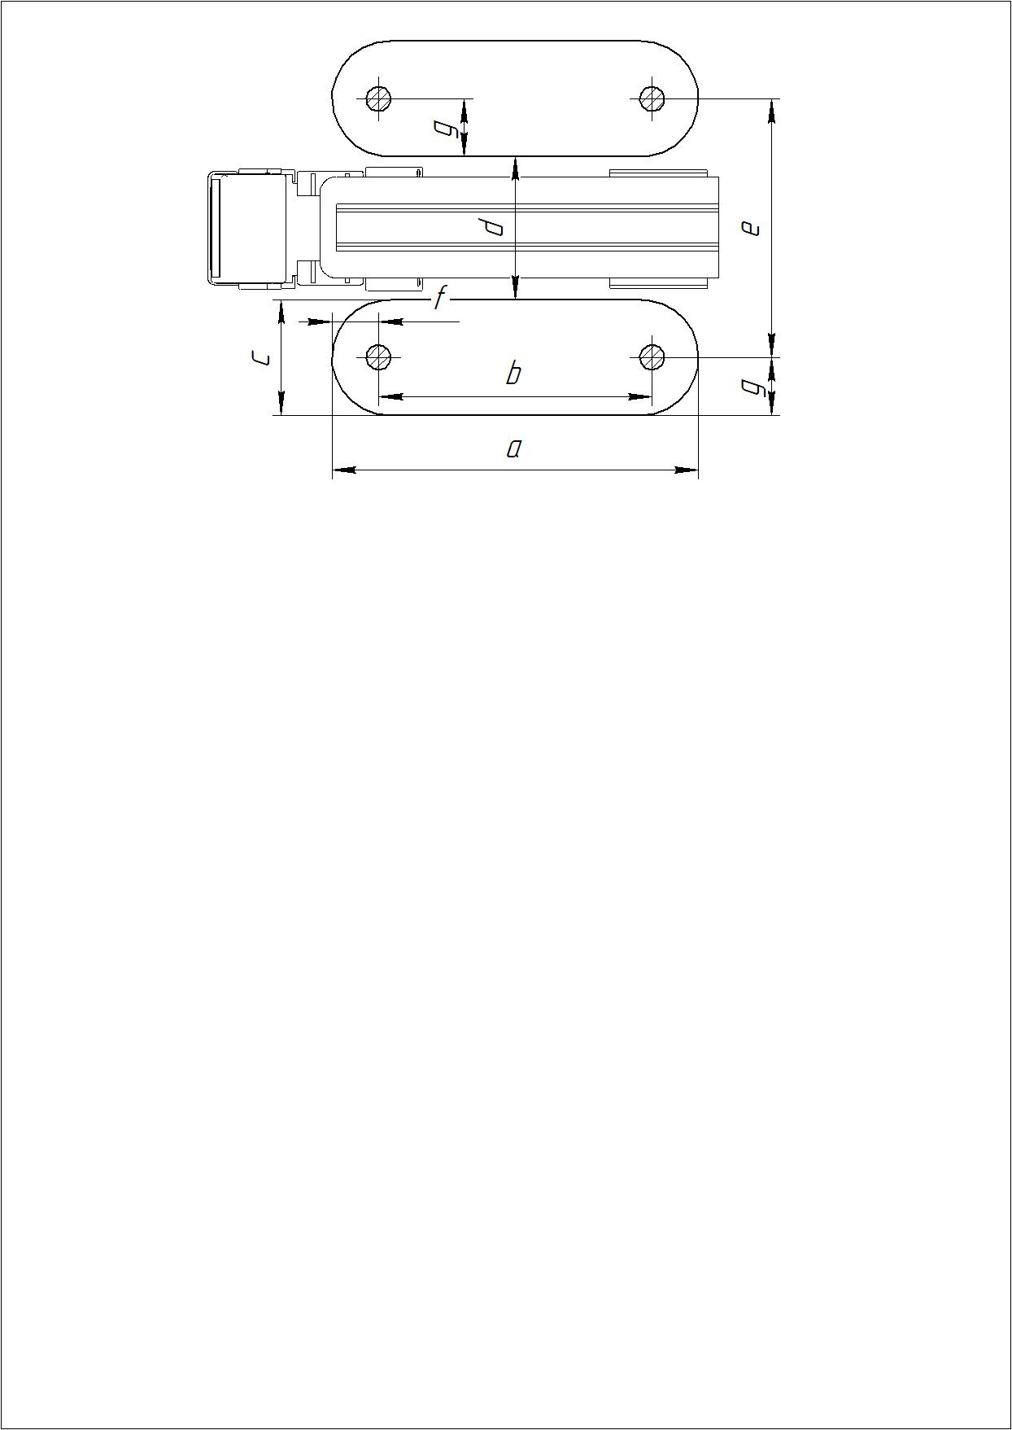 | 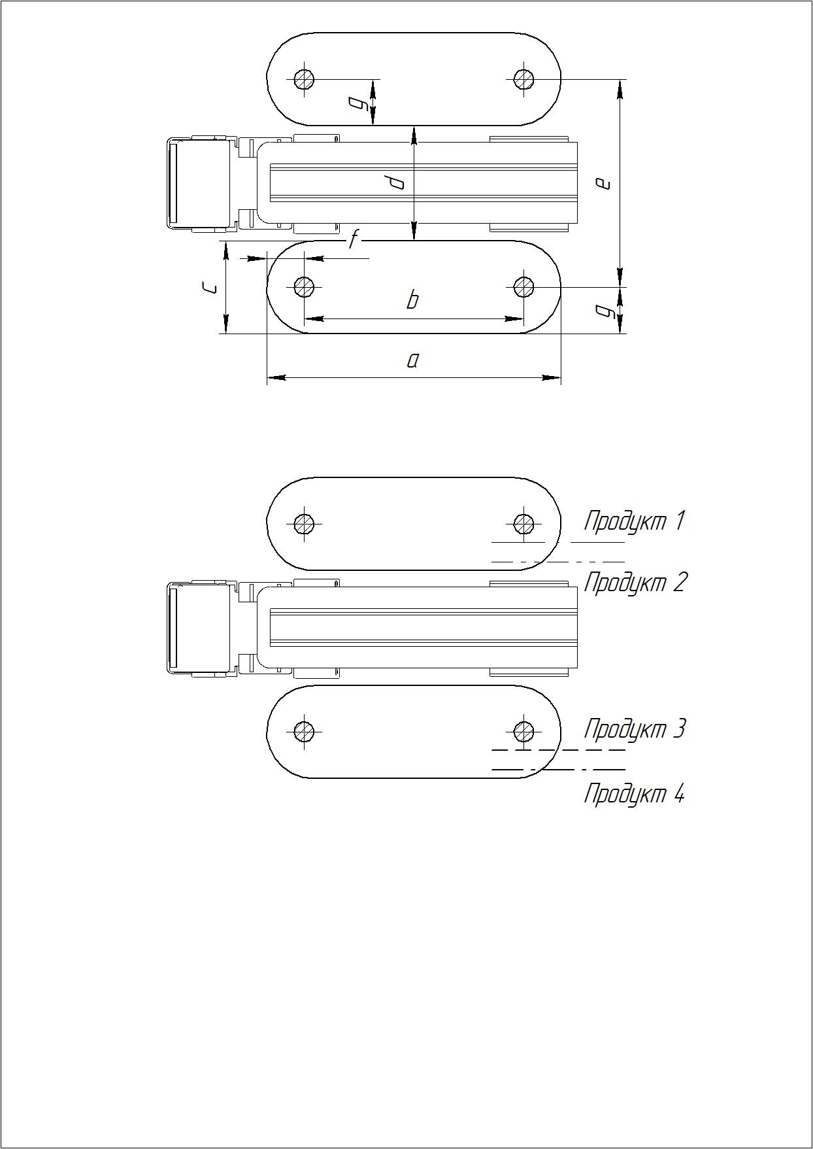
Габаритные параметры от нижней точки каркаса навеса до фундаментной плиты АСН |  | Предоставить план распределения островков налива на площадке обслуживания а/ц и габаритные параметры сетки опорных колонн навеса | Распределение продукта по островкам налива (необходимо предоставить технологическую схему)

Наименование | Необходимость, количество
Площадка обслуживания, ограждение
Лестница 45
Площадка обслуживания для подвижного мостика переходного (указать длину механизма перемещения)
Рама узла учета
Мостик переходной МП
Мостик переходной с механизмом продольного перемещения МП-МПП
Кольцо безопасности для МП
Покрытие мостика МП «горячее цинкование»
Покрытие площадки обслуживания ПО с покрытием «горячее цинкование»
Датчик рабочего положения Мостика переходного МП
Датчик гаражного положения Мостика переходного МП

Устройства налива
Наименование | Зона обслуживания | Левое (Кол-во, шт.) | Правое (Кол-во, шт.)
Устройство верхнего налива в автоцистерны АСН
Устройство верхнего налива в жд цистерны УНЖ
Устройство нижнего налива/слива АСН-Н (УННА)
Устройство нижнего налива АСН-Н-МР
Устройство отвода паров для нижнего налива
Материал Нержавеющая сталь
Другое:

Конструктивное исполнение устройства | Нужное указать
С- Стояк (только снизу)
К- Консоль
Подвод продукта | Снизу |  | Сверху
Устройства типа УНЖ и АСН выпускаются в двух конструктивных исполнениях: стояк и консоль. Стояк предназначен для крепления на фундамент основания эстакады. Консоль предназначена для крепления на конструкции эстакады. Конструкция всех устройств позволяет получить при сборке на эстакаде “правое” или “левое” исполнение изделия без механической доработки.

Исполнение уравновешивающего устройства

Конструктивное исполнение устройства | Нужное указать
С- Стояк | Противовес (груза)
К- Консоль | Балансир |  | Противовес

Оборудование и комплектация устройства налива:

Цельная наливная труба
Телескопическая наливная труба (для светлых нефтепродуктов)
Герметизированный налив с гибким отводом паров через клапан и огнепреградитель
Муфта для устройства нижнего налива API, OPW, Camloсk (нужное указать)
Съемный каплесборник
Система электрообогрева устройства налива
Датчик гаражного положения устройства налива
Механизм фиксации рабочего положения
Механизм крепления к цистерне
Другое:

Организация постов налива
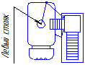 |  |  |  |  | 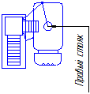 |  |  |  |  | 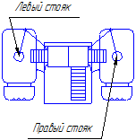 |  |  | 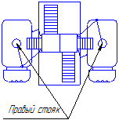
 | □ |  |  |  |  | □ |  |  |  |  |  | □ |  |  | □
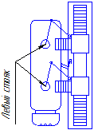 |  |  |  |  | 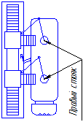 |  |  |  |  | 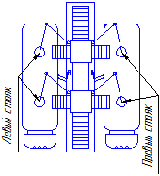 |  |  | 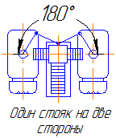
 |  | □ |  |  |  |  | □ |  |  |  | □ |  |  |  |  | □
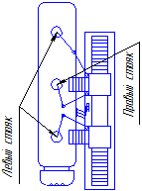 |  |  |  |  | 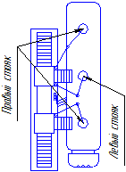 |  |  |  |  | 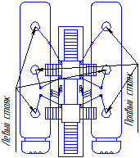
 |  |  | □ |  |  |  |  | □ |  |  | □ |  |  | □
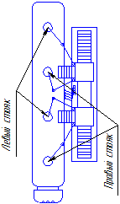 |  |  |  |  | 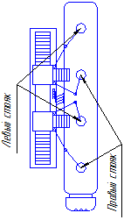 |  |  |  |  | 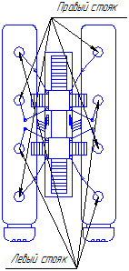
 |  |  |  | □ |  |  |  |  | □ |  |  | □ |  |  |  |  | □

Автоматизация.
регулирование расхода и управление при операциях слива-налива:

Управление наливом по месту без экрана индикации налива (датчик предельного уровня налива, кнопка Пуск/Стоп, малый-большой расход в начале и в конце налива)
Управление наливом по месту без экрана индикации налива, с возможностью передачи данных в существующее ПО АРМ (датчик предельного уровня налива, кнопка Пуск/Стоп, малый-большой расход в начале и в конце налива, оборудование для передачи данных по RS-485)
Управление наливом и задание дозы на налив по месту налива
(экран индикации налива, датчик предельного уровня налива, кнопка Пуск/Стоп, пост задания дозы на налив месту, малый-большой расход в начале и в конце налива)
Управление наливом и задание дозы на налив по месту налива с возможностью передачи данных в существующее ПО АРМ
(экран индикации налива, датчик предельного уровня налива, кнопка Пуск/Стоп, пост задания дозы на налив месту, малый-большой расход в начале и в конце налива, оборудование для передачи данных по RS-485)
Управление наливом по месту и удаленно (ПО АРМ), задание дозы на налив через ПО АРМ
(экран индикации налива, датчик предельного уровня налива, кнопка Пуск/Стоп, малый-большой расход в начале и в конце налива, оборудование для передачи данных по RS-485, ПК, ПО АРМ)
Другое:

Управление расходом при наливе

Клапан электромагнитный двухпроходной (сухой контакт)
Клапан электромагнитный двухпроходной (RS-485)
Насосный агрегат с частотным регулированием оборотов
Задвижка с электроприводом
Другое:

Датчик предельного уровня налива:

Сигнализатор уровня СЖУ (сухой контакт)
Сигнализатор уровня СЖУ (RS-485)
Другое:

Тип учета:

Без учета
Объемный (объемный счетчик)
Массовый (прямым методом: массовым расходомером)
Другое:

Насосный блок на базе насоса:

КМ 100-80-170Е (11 кВт) напор 25м, производительность до 100м3/ч для наземных резервуаров
КМС 100-80-180Е (15 кВт) напор 32м производительность до 60м3/ч для заглубленных резервуаров
Ш80-2,5-37,5/2,5 (11 кВт) напор 25 м, производительность до 37,5 м3/ч для заглубленных резервуаров
КММ-Е 100-80-160а/2-55 11кВт/3000 об. (подача 100м3, напор 26м)
КММ-Е 100-80-160/2-55 15кВт/3000 об. (подача 90м3, напор 35м)
КМН 100-80-160 15кВт/2900 об. (подача 100м3, напор 32м)
Другое:

«Обвязка» насоса в комплекте: датчики давления на входе и на выходе для контроля давления и наличия продукта
«Обвязка» фильтра в комплекте: манометр и мановакумметр для контроля
загрязненности
Кнопка «Стоп» дополнительная
Электрообогревный кожух насоса
Резервный насос (или насосная станция)
Другое оборудование (указать)
________________________________________________________________________________________________________________________________________
____________________________________________________________________
____________________________________________________________________

Дополнительное оборудование (опции):

Дополнительный комплект ЗИП (указать)
Система противопожарной защиты ЯРУС-ПЗ
Система контроля до взрывоопасных концентраций ЯРУС-ГС
Система беспроводной передачи данных ЯРУС-БС
Система двусторонней связи оператор – диспетчер
Светофор (для регулирования движения автомобильного транспорта)
Система регулирования движения автомобильного транспорта ЯРУС-КО
Освещение (для обеспечения рабочей зоны оператора)
Система обеспечивающая контроль работоспособности оборудования
ЯРУС-Сервис
Система автоматизированного контроля и учета в резервуарном парке ЯРУС-РП (по дополнительному опросному листу)
Шеф-Монтаж*
Пуско-Наладка*
Доставка автотранспортом*
Доставка ЖД транспортом*
Самовывоз
* - Для расчета стоимости доставки, шеф - монтажных и пуско-наладочных работ необходимо указать точные координаты объекта строительства или реконструкции, на котором планируется эксплуатировать измерительные комплексы (указать)
________________________________________________________________________________________________________________________________________
____________________________________________________________________
____________________________________________________________________

Дополнительные требования к оборудованию:

________________________________________________________________________________________________________________________________________________________________________________________________________________________________________________________________________________________________________________________________________________________________________________________________________________________________________________________________________________________________________________________________________________________________________________________________________________________________________________________________________________________________________________________________________________________________________________________________________________________________________________________________________________________________________________________________________________________________________________________________________________________________________________________________________________________________________________________________________________________________________________________________________________________________________________________________________________________________________________________________________________________________________________________________________________________________________________________________________________________________
________________________________________________________________________________________________
________________________________________________________________________________________________

Стояк Консоль

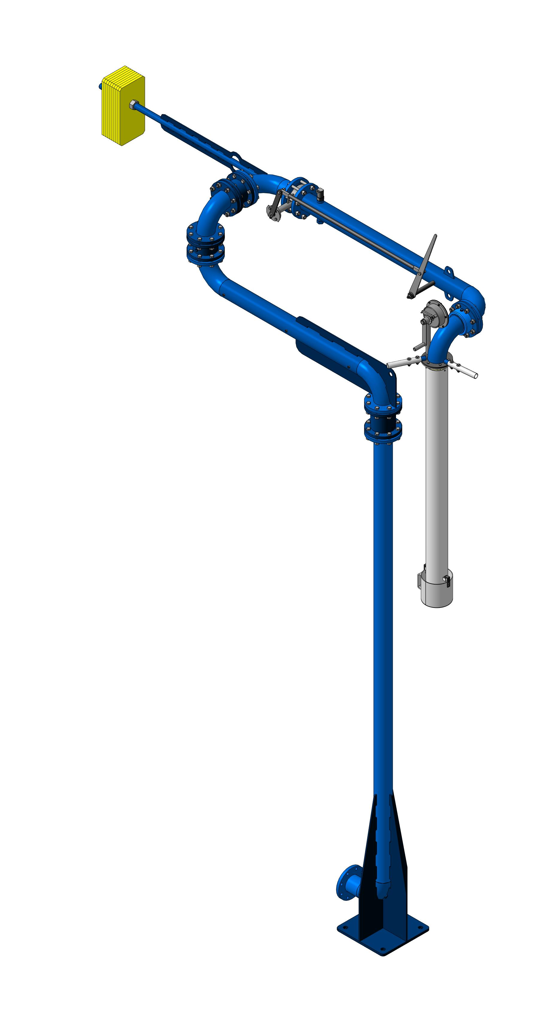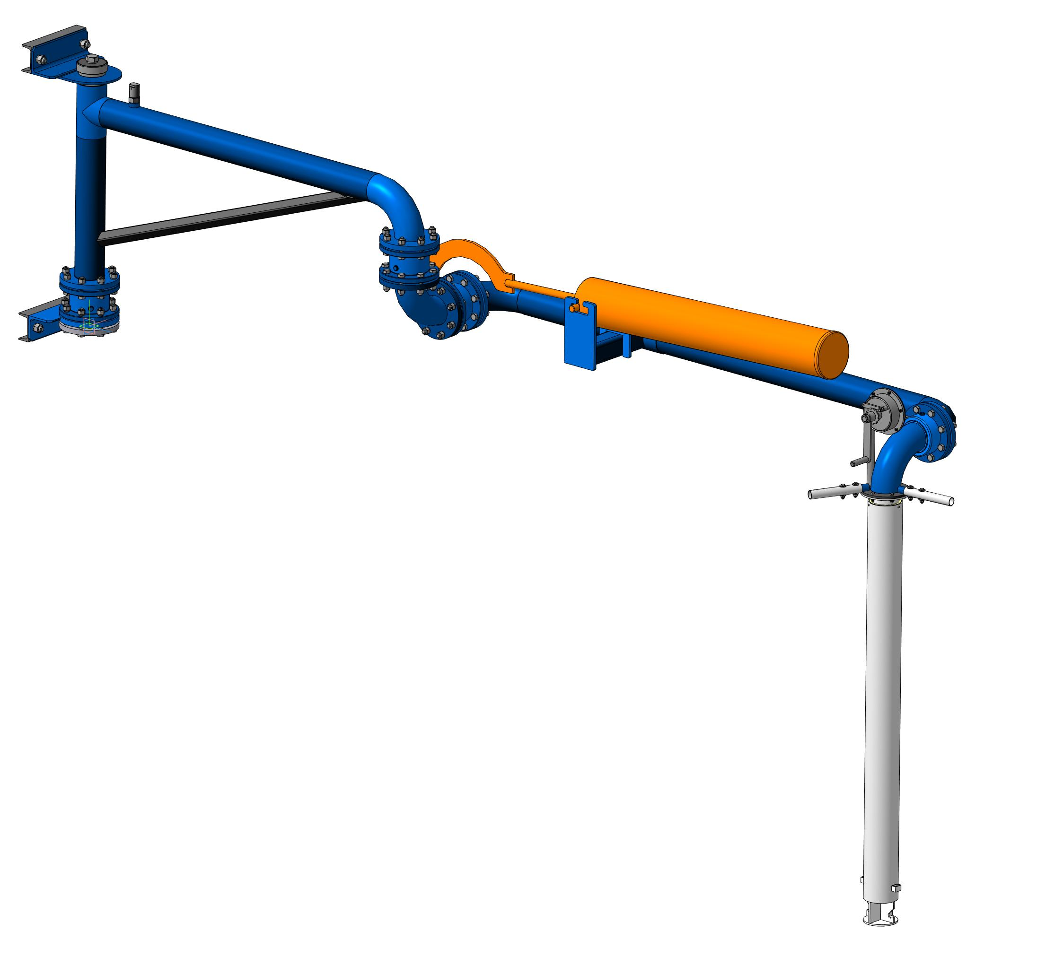

АСН-Н АСН-Н-МР
